Порядок работы с "СДП нового типа" в операционной системе Windows 10
Шаг 1.  Вход в систему путем ввода учетной записи  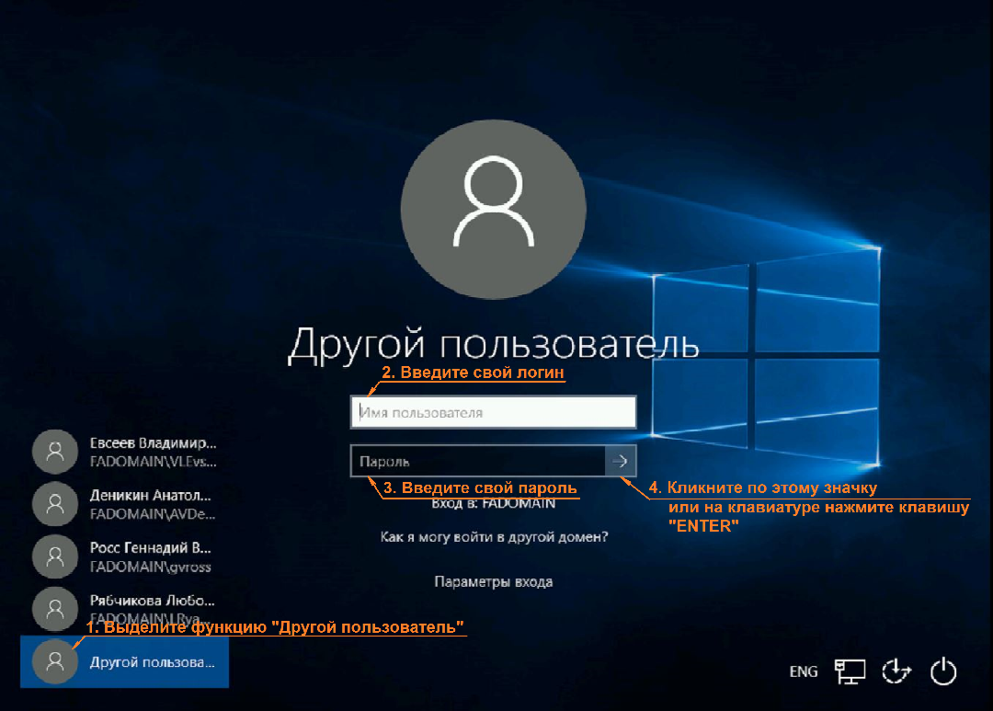  4. Кликните по этому значку или на клавиатуре нажмите клавишу «ENTER»  1. Выделите функцию «Другой пользователь»  3. Введите свой пароль  2. Введите свой логин | Шаг 2.  Открытие виртуального пульта проектора  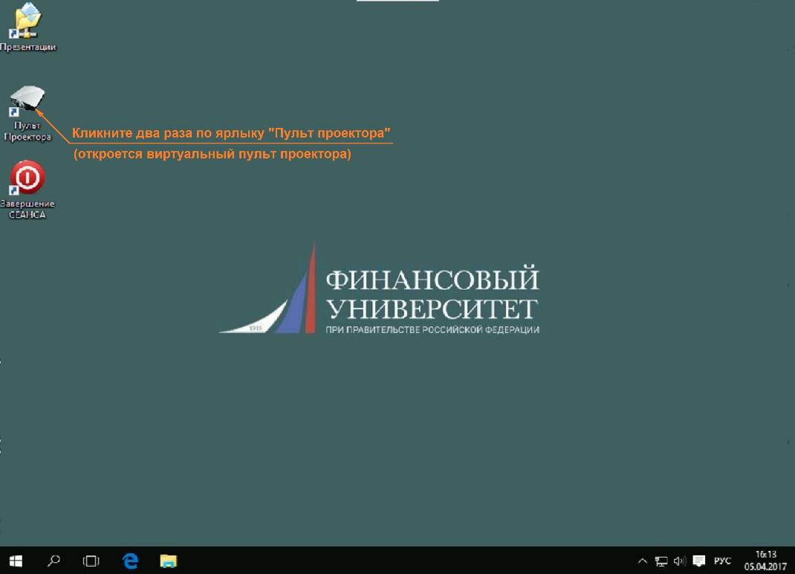  Кликните два раза по ярлыку «Пульт проектора» (откроется виртуальный пульт проектора) | Шаг 3.  Включение проектора  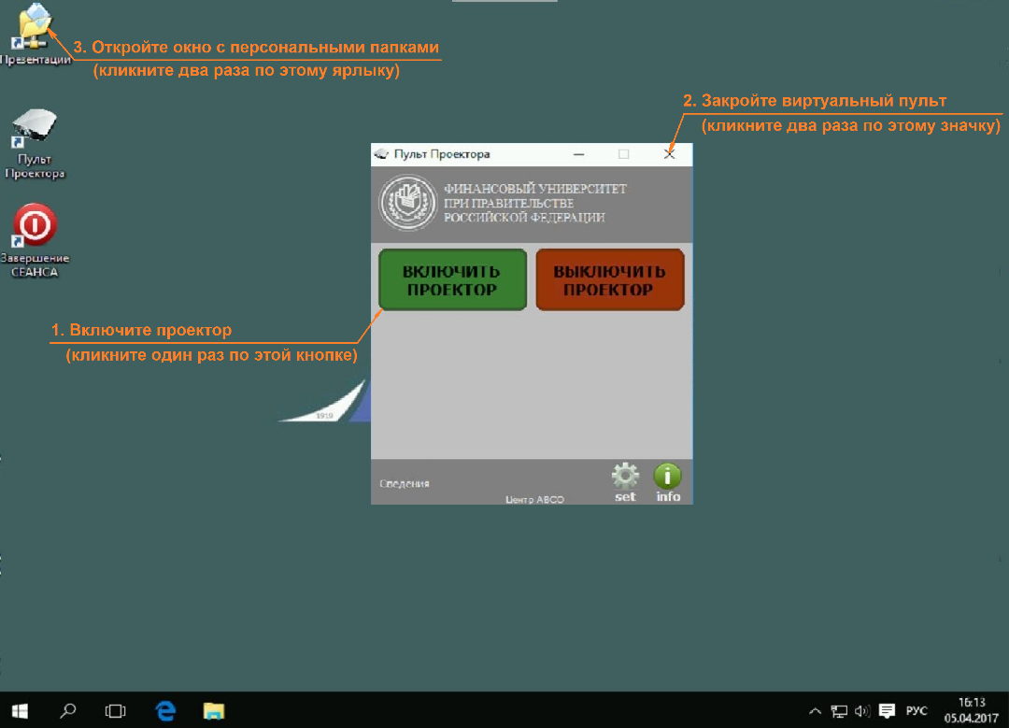  2. Закройте виртуальный пульт  (кликните один раз по указанному значку)  1. Включите проектор  (кликните один раз по этой кнопке)  3. Откройте окно с персональными папками (кликните два раза по этому ярлыку)
Шаг 4.  Открытие презентации  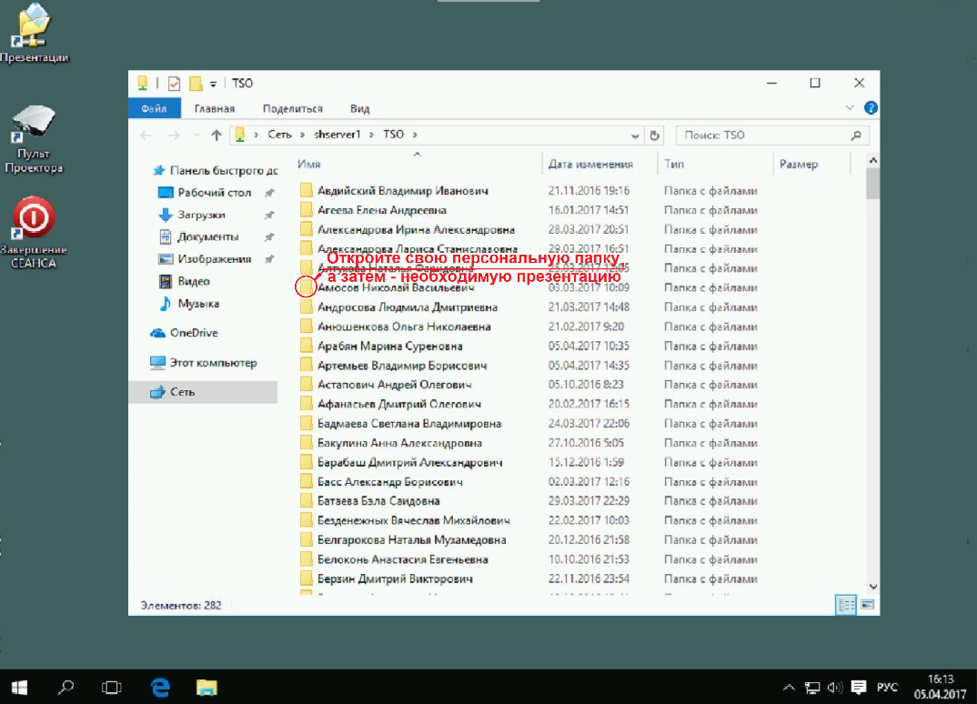  Откройте свою персональную папку, а затем- необходимую презентацию | Шаг 5.  Завершение работы с презентациями  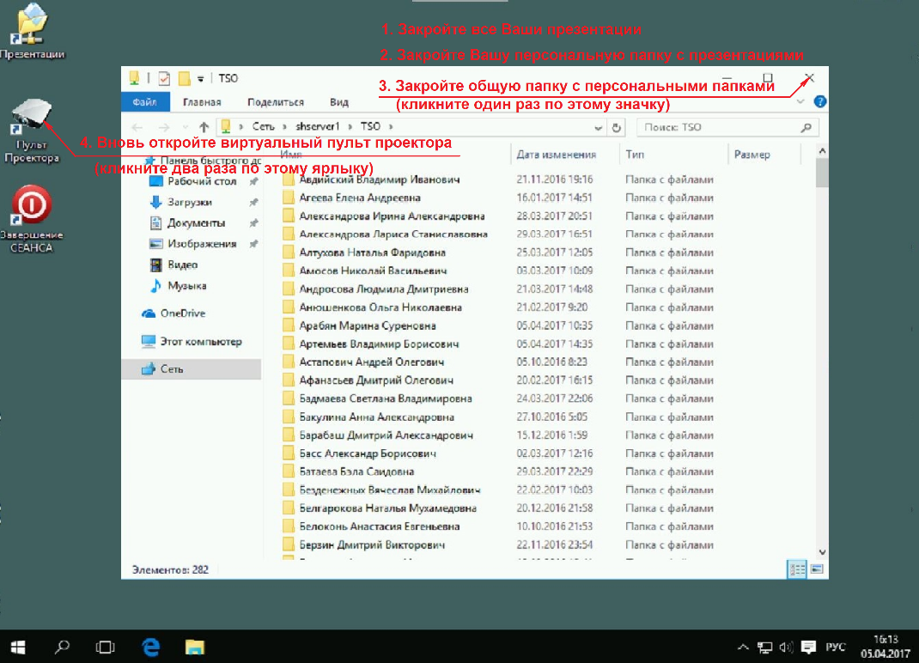  3. Закройте общую папку с персональными папками (кликните один раз по этому значку)  4. Вновь откройте виртуальный пульт проектора (кликните два раза по этому ярлыку)  2. Закройте Вашу персональную папку с презентациями  1. Закройте все Ваши презентации | Шаг 6.  Выключение проектора и завершение сеанса  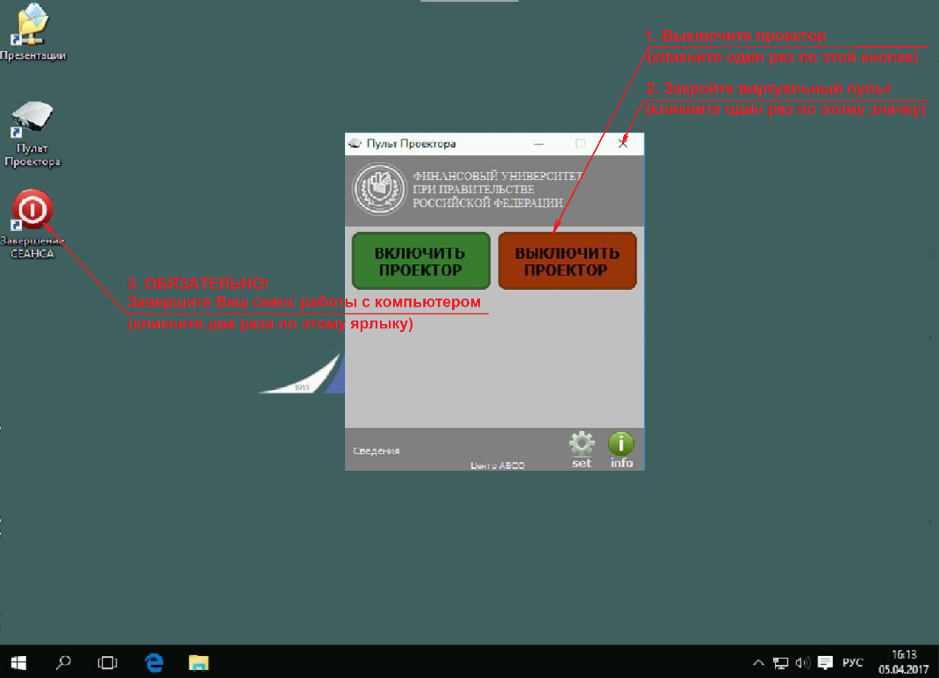  2. Закройте виртуальный пульт  (кликните один раз по этому значку)  1. Выключите проектор  (кликните один раз по этой кнопке)  3. ОБЯЗАТЕЛЬНО!  Завершите Ваш сеанс работы с компьютером (кликните два раза по этому ярлыку)  Предупреждение.  Нельзя выключать компьютер через кнопку "Пуск", т.к. следующий за Вами преподаватель не сможет вновь включить компьютер.

